选课操作步骤
1、学生从网上登录地址：http://221.218.249.116/ ，或在学院主页上点击“教学系统”按扭打开Web网页登录界面，输入自己的用户名（学号）和密码进行登录。
2、登录系统后，选择“网上选课”—> “全校性选修课”。
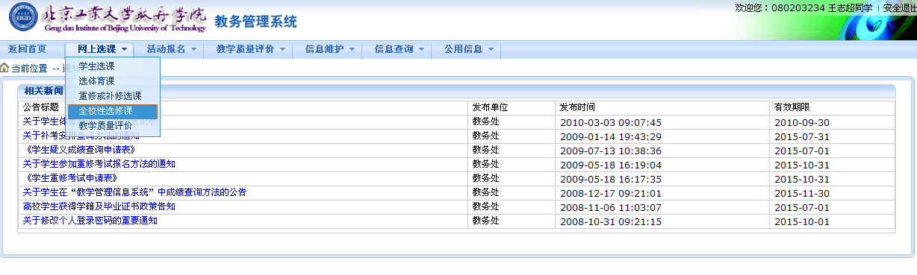
3、点击课名，查看该课程简介。
4、点击教师名，查看该教师简历。
5、点击自己所要选的课程最左侧的方框，然后点击右下角的“提交”，该课程即被选中。
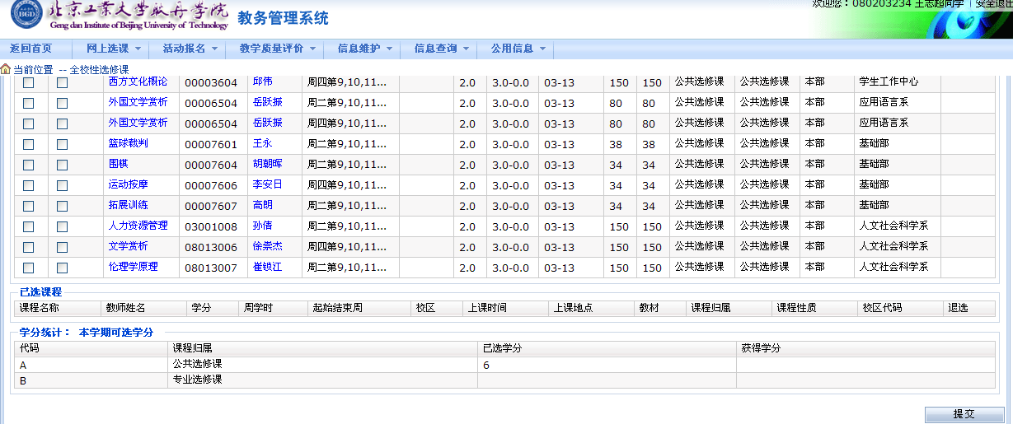

6、“已选课程”中列出前面所选的课程，该门课程选课完毕。
